Продолжение первого вопроса

Зона бугристых болот. В настоящее время большинство исследователей объединяют зоны плоскобугристых и крупнобугристых болот (по Н.Я. Кацу) в одну зону – бугристых болот. Территориально она совпадает с южной тундрой и северной тайгой. Плоскобугристые болота расположены севернее, а крупнобугристые южнее.
Бугристые торфяники – это комплексные болотные образования, их основные компоненты – мерзлые торфяные бугры и разделяющие их мочажины и топи. Плоские и крупные бугры различаются в основном по высоте. Плоские бугры невысокие (1-1,5 м), их поверхность плоская, края крутые. Крупные бугры выше (4 м и более), куполообразной формы. Диаметр основания бугров колеблется в диапазоне от нескольких метров до 30 м.

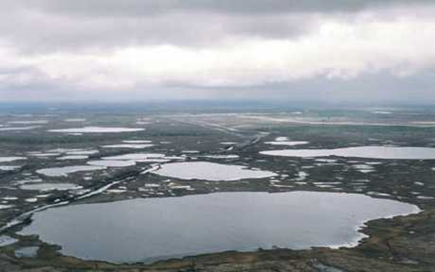 | 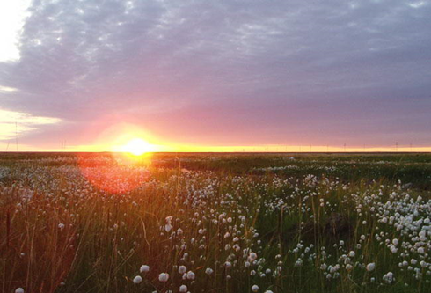
Торфяно-бугристая тундра

В одном и том же массиве могут встречаться плоские и крупные бугры. Очертания бугров могут быть округлыми, лопастными, вытянутыми, грядообразными и т.д. Бугры обычно разделены эрозионными или термокарстовыми ложбинами стока. Мощность торфяной залежи под буфами и мочажинами сильно варьирует в разных районах. Залежи под бугристыми болотами недостаточно хорошо изучены, что связано, видимо, с трудностью бурения мерзлого торфяного слоя. По данным Н.И. Пьявченко (1985), мощность залежи под буграми достигает 2-3 м; мощность 5-6 м характерна для склонов бугров с обвалами и осыпями торфа. Летнее протаивание торфа наблюдается до глубины около 40 см. Залежь бугров неоднородна. Чаще всего она смешанного типа, с преобладанием в самом верхнем слое олиготрофных торфов, но в то же время встречаются залежи низинного и переходного типов строения. Под мочажинами торф обычно протаивает на большую глубину (70-80 см). На Кольском полуострове в мочажинах нет мерзлоты. Залежь преимущественно низинная или переходная топяная с преобладанием осоково-гипновых, осоково-сфагновых торфов. Но в отдельных районах (бассейн р. Суны, Коми-республика) мочажины до глубины 1м сформированы слаборазложившимися олиготрофными сфагново-мочажинным и фускум-торфом.
Растительность плоских бугров более или менее однородна. На кочках развиты синузии кустарничков (багульник, брусника, водяника, голубика, морошка), лишайников (роды Cladina, Cladonia, Cetraria). В межкочьях растут карликовая береза, пушица, бриевые мхи (Dicranum angustum, D. elongatum, Aulacomnium palustre, A. turgidum, Pleurozium schreberi, Hylocomium splendens), сфагновые мхи (Sphagnum fuscum, Sph. russowii, Sph. lenense и др.). В мочажинах преобладают осоково-сфагновые, пушицево-осоково-сфагновые сообщества, реже встречаются сообщества гипновых и печеночных мхов. Здесь обычны те же виды пушиц и осок, которые свойственны мочажинам полигональных болот. Видовой состав мочажинных сфагновых мхов более разнообразен: Sphagnum lindbergii, Sph. riparium, Sph. aongstroemii, Sph. balticum, Sph.fimbriatum.
Растительность крупных бугров неоднородна и отличается «микропоясностью», что обусловлено неравномерным скоплением снега на склонах. В самой верхней части бугров на сухом торфе растут брусника, багульник, голубика, а также психрофильные мхи и лишайники. Все кустарнички очень низкие (2 - 3 см). Покрытие почвы не превышает 10 - 15%. На склонах бугров развиты более сомкнутые кустарничковые группировки с почти сплошным моховым покровом. Высота кустарничков и трав увеличивается до 10-15 см. В самой нижней части склона доминирует карликовая береза высотой до 0,5 - 0,7 м. Покрытие травяно-кустарничкового яруса значительное (60 - 70%); моховой ярус в связи с хорошим развитием кустарничков становится изреженным, лишайники исчезают. Мочажины вблизи крупных бугров покрыты сообществами осок, сфагновых, гипновых и печеночных мхов. В ложбинах стока формируются травяные и травяно-моховые сообщества из водяной осоки, пушицы многоколосковой, реже хвоща. В моховом ярусе представлены сфагновые мхи (Sphagnum riparium, Sph. obtusum), гипновые мхи (Drepanocladus exannulatus, D.fluitans и др.). В северной тайге Сибири на буграх растут угнетенные деревья березы, сосны обыкновенной, кедровой сосны, лиственницы.
Наряду с бугристыми болотами в этой зоне встречаются однородные низинные и переходные болота (осоково-сфагновые, гипново-осоковые, пушицево-сфагновые). Происхождение бугров, так же как гряд и мочажин на верховых болотах, еще недостаточно полно изучено. Н.И. Пьявченко и ряд его последователей, например Ю.С. Прозоров (1974), рассматривают бугры как реликтовые образования, оставшиеся от глубоких торфяных болот теплых периодов голоцена. При похолодании рост этих болот прекратился, затем они подверглись разрушению в связи с замерзанием и эрозией. Остатки их в виде промерзших бугров сохранились до настоящего времени. Однако механизм образования бугров остается неясным. В этой гипотезе не приводятся причины сохранности бугров и не объясняется их своеобразная форма. Кроме того, непонятно, каким образом разрушались некогда глубокие торфяники. Трудно представить их разрушение и смыв с территорий с малыми уклонами поверхности, которые они занимали.
Большинство исследователей связывают образование бугров со вспучиванием мерзлого торфа и тонкодисперсных подстилающих грунтов под влиянием подтекающей под бугры воды. Замерзая, вода образует прослойки льда, которые постепенно увеличиваются и формируют ледяное ядро, способствующее вспучиванию фунта.
Зона аапа-болот. Расположена в Европейской России между зонами бугристых болот и выпуклых олиготрофных. Н.И. Пьявченко связывает образование болот аапа-типа с деградацией вечной мерзлоты в бугристых торфяниках, а также с выходами слабо минерализованных фунтовых вод, накопившихся в тектонических разломах-трещинах. Территориально соответствует полосе северной тайги. Отдельные массивы аапа-болот встречаются также и в лесотундре. Особенно хорошо выражены аапа-болота в северной Карелии, на Кольском полуострове, в районе нижней Печоры, они также выявлены на севере Приуралья и Архангельской области. Кроме того, аапа-болота известны в Западной Сибири и намного восточнее, в междуречьи Подкаменной Тунгуски и Чуни.

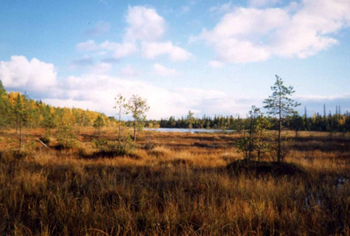 | 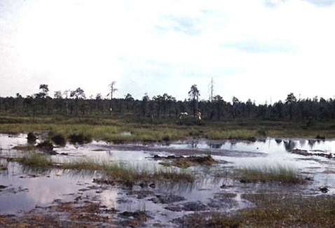
Аапа-болота

Аапа-болота отличают следующие особенности:
1) вогнутая корытообразная поверхность;
2) комплексный характер растительности, т. е. распространение гетеротрофных грядово-мочажинных и грядово-озерковых комплексов с мезотрофными или олиготрофными сообществами на кочках и грядах и мезотрофными или эвтрофными в мочажинах или озерках; окраины массивов аапа-типа по характеру растительности олиготрофные или мезотрофные;
3) достаточно разнообразное водно-минеральное питание богатыми грунтовыми и делювиальными водами и атмосферными осадками.
Последняя особенность сказывается не только на характере растительности этих болот, но и на особенностях строения торфяной залежи. Здесь встречаются все типы строения залежи, но преобладают топяные
низинные и переходные.
Флора и растительность аапа-болот богаты и разнообразны и отличаются в разных районах. М.С. Боч (1979) среди европейских аапа-болот выделяет три провинции: Кольскую, Северо-Карельскую и Восточно-Европейскую, различающихся характером растительности и особенностями ее размещения по поверхности массивов, а также строением торфяных залежей.
Сообщества аапа-болот сложены всеми присущими болотам жизненными формами: деревьями, кустарниками, кустарничками, мхами, лишайниками, грибами. Из деревьев типичны сосна, произрастающая на грядах в центре и на окраинах массивов; береза пушистая, ель, а также кедровая сосна; деревья растут преимущественно по окраинам массивов. Из кустарников встречаются крушина, можжевельник, ивы различных видов. На грядах в комплексах, а также на кочках по окраинам болот растут кустарнички. Наиболее богат видовой состав травянистых растений, среди них наиболее часто встречаются злаки (молиния, вейник), осоки, хвощи, обычны и прибрежноводные: пузырчатка, ежеголовник, кувшинки и др. Большим видовым разнообразием отличается и моховой покров. Среди сфагновых мхов встречаются как олиготрофные (Sphagnum fuscum, Sph. magellanicum, Sph. balticum), так и мезо-эвтрофные (Sph. squarrosum, Sph.fallax, Sph. teres и др.). Обычны гипновые (Calliergon, Drepanocladus, Scorpidium) и печеночные мхи.
На аапа-болотах лесотундры гряды безлесны, зато весьма обильны кустарнички, карликовая береза, морошка. На грядах и кочках преобладают Sphagnum fuscum с примесью Sph. nemoreum, Pleurozium schreberi, лишайников рода Cladonia. Мочажины этих болот травяно-сфагновые (Sph. lindbergii, Sph. majus, Sph. jensenii, гипновые мхи – Drepanocladus exannulatus и др.). Из осок растут Carex rotundata, С. limosa, С. rariflora и др. Вместе с ними встречаются пушицы: Eriophorum polystachyon, E. russeolum.

